全国2009年7月高等教育自学考试
管理系统中计算机应用试题
课程代码：00051
一、单项选择题（本大题共30小题，每小题1分，共30分）
在每小题列出的四个备选项中只有一个是符合题目要求的，请将其代码填写在题后的括号内。错选、多选或未选均无分。
1．负责编制和调试管理及科技计算等方面程序的人员是（ ）
A．系统程序员 B．应用程序员
C．维护程序员 D．运行程序员
2．在投资效果系数计算公式：E=$\frac{P}{K}$中，P和K的含义分别是（ ）
A．产品销售总额与系统开发费用 B．年收益总额与投资总额
C．系统开发费用与产品销售总额 D．年收益增长额与投资总额
3．在系统维护工作中，大约占维护工作量四分之一的是（ ）
A．完善性维护 B．适应性维护
C．纠错性维护 D．预防性维护
4．应用程序应该具有较强的容错能力，这属于程序设计的（ ）
A．正确性 B．可理解性
C．可维护性 D．可靠性
5．按结构化设计的思想编制应用程序时，最重要的是（ ）
A．贯彻系统设计的结果 B．避免出现系统或逻辑错误
C．具有丰富的程序设计经验 D．必须具有系统的观点
6．在系统测试中发现的子程序调用错误属于（ ）
A．功能错误 B．系统错误
C．数据错误 D．编程错误
7．快捷菜单主文件的扩展名是（ ）
A．MPX B．MNX
C．MNT D．MPR
8．构成对象的3个主要元素是：属性、事件和（ ）
A．响应 B．方法
C．数据 D．封装
9．要创建用户自定义工具栏应当先创建一个（ ）
A．表单 B．菜单
C．子类 D．程序
10．在数据库中为学生表的“姓名”字段设置了有效性规则：!EMPTY（姓名），但是在添加新记录时总是出现“违反有效性规则”错误，这是因为（ ）
A．表达式错误 B．输入操作错误
C．数据类型错误 D．初始数据错误
11．某企业采用五位设备代码，要求前两位用字符表示设备类型，第三位为部门代码，
第四、五位是顺序码，采用的编码方式是（ ）
A．组合码 B．成组码
C．表意码 D．顺序码
12．有两个实体A和B：A（A_{l}，A₂，A₃，……），B（B₁，B₂，B₃，……）。两个实体之间存在m：n的联系AB，转换为关系模型时，该联系AB的码是（ ）
A．B_{l} B．A_{l}
C．A_{l}和B₁ D．A₁或B₁
13．数据库设计要依次完成的三个阶段是（ ）
A．逻辑设计、物理设计和概念设计 B．逻辑设计、概念设计和物理设计
C．概念设计、逻辑设计和物理设计 D．物理设计、概念设计和逻辑设计
14．在控制结构图中，各级模块间直接调用的基本原则是（ ）
A．允许自下而上调用 B．允许同级之间调用
C．允许各级之间调用 D．允许自上而下调用
15．系统设计阶段的主要活动有（ ）
A．逻辑模型设计、物理模型设计、数据模型
B．系统总体设计、系统详细设计、编写系统设计报告
C．系统可行性分析、系统测试设计、数据库设计
D．数据库系统设计、系统切换设计、代码设计
16．数据字典中“数据项”的内容包括：名称、编号、取值范围、长度和（ ）
A．处理频率 B．最大记录数
C．数据类型 D．数据流量
17．在U／C矩阵的检验中，无冗余性检验要求（ ）
A．每列必须有“U”和“C” B．每行或每列必须有“U”或“C”
C．每列必须有“U”或“C” D．每行或每列必须有“U”和“C”
18．数据流程图中的“数据存储”，主要用于（ ）
A．保存数据内容 B．确定保存数据的部门
C．保存数据结构 D．确定保存数据的载体
19．在决策表中判断条件为：C1、C2、C3、C4，假定每个条件可取两个值，则不同条件的组合共有（ ）
A．16种 B．8种
C．6种 D．4种
20．下图空白框处应填入的内容是（ ）
A．企业环境规划 B．计算机系统整体化
C．信息系统总体规划 D．规划的可行性分析
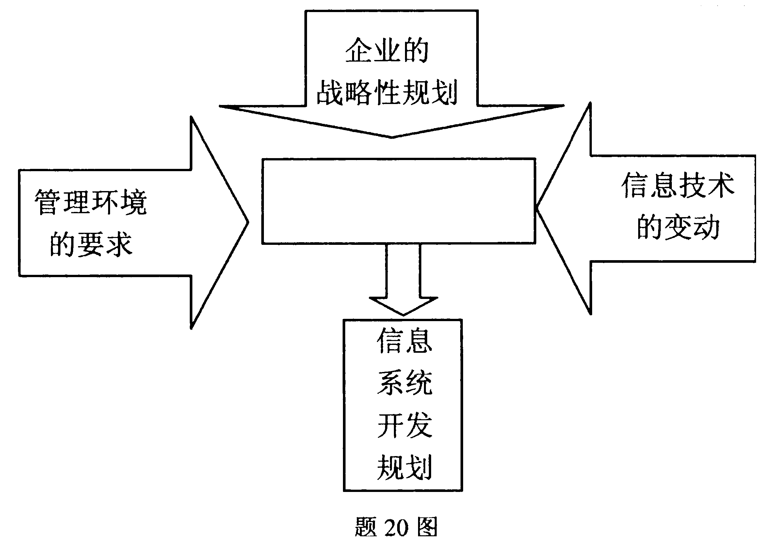

21．企业信息系统开发的特点是（ ）
A．投资小且复杂程度高 B．投资大且质量要求高
C．产品无形且复杂程度低 D．产品有形且复杂程度高
22．为提高软件系统的可重用性、扩充性和可维护性，目前较好的开发方法是（ ）
A．生命周期法 B．面向对象方法
C．原型法 D．结构化分析方法
23．计算机网络可以共享的三种主要资源包括：设备、算法和（ ）
A．硬件 B．软件
C．数据 D．程序
24．计算机网络的基本拓扑结构是：星型结构、总线型结构以及（ ）
A．Y型结构和环型结构 B．层次结构和树型结构
C．网状结构和环型结构 D．环型结构和树型结构
25．局域网的覆盖范围一般是（ ）
A．1公里 B．10公里
C．100公里 D．1000公里
26．能够完整的描述数据库数据整体结构的模型是（ ）
A．逻辑模型 B．物理模型
C．概念模型 D．信息模型
27．利用模拟信道传输数字信号的方法叫做（ ）
A．频带传输 B．宽带传输
C．基带传输 D．窄带传输
28．通过公用电话网传输计算机中的数据应当（ ）
A．解调 B．调制
C．调制解调 D．解调调制
29．由相互作用和制约的若干要素组成的具有特定目标的有机整体是（ ）
A．决策 B．反馈
C．系统 D．递归
30．通过计算机网络将多个不同功能的企业联结成一种临时合作组织称为（ ）
A．企业内部虚拟化 B．企业之间虚拟化
C．企业组织信息化 D．企业组织集团化

二、名词解释题（本大题共5小题，每小题3分，共15分）
31．纠错性维护
32．人机对话
33．决策表
34．BSP
35．防火墙

三、简答题（本大题共5小题，每小题5分，共25分）
36．简述在系统实施阶段系统直接切换方式的含义及其优缺点。
37．简述在系统总体结构设计中，物理模型设计的基本要求。
38．简述系统分析报告的主要内容。
39．简述采用软件购买方式的主要优缺点。
40．试解释3C的含义及与企业扁平化的关系。

四、应用题（本大题共3小题，每小题10分，共30分）
41．已经为学生管理系统设计了名为“学生”的用户菜单和名为STUD的工具栏子类（放
在类库VVV中），需要在系统主界面显示菜单和工具栏如下图所示。
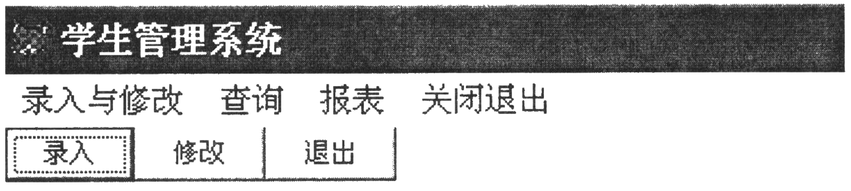

第41图
请将下面的系统主程序补充完整，按顺序在下面的编号后填写。
_SCREEN.CAPTION=〃学生管理系统〃
SET（______（1）______ && 隐含系统菜单
DO_______（2）______ && 打开用户菜单
KEYBOARD’{CTRL+F4}’
SET CLASSLIB TO（” ______（3）______ && 打开类库
_SCREEN．ADDOBJECT（〃___（4）___〃，〃___（5）___〃） && 以子类创建工具栏对象XX
______（6）______=0 ＆＆ 工具栏在屏幕上的左界
______（7）______=0 &＆ 工具栏在屏幕上的上界
_SCREEN. ______（8）______=.T． && 设置工具栏可见
_SCREEN. ______（9）______=.T． ＆＆ 设置工具栏可用
READ______（10）______ ＆＆ 打开事件驱动环境
（1） （6）
（2） （7）
（3） （8）
（4） （9）
（5） （10）
42．职工信息数据库概念结构如下:
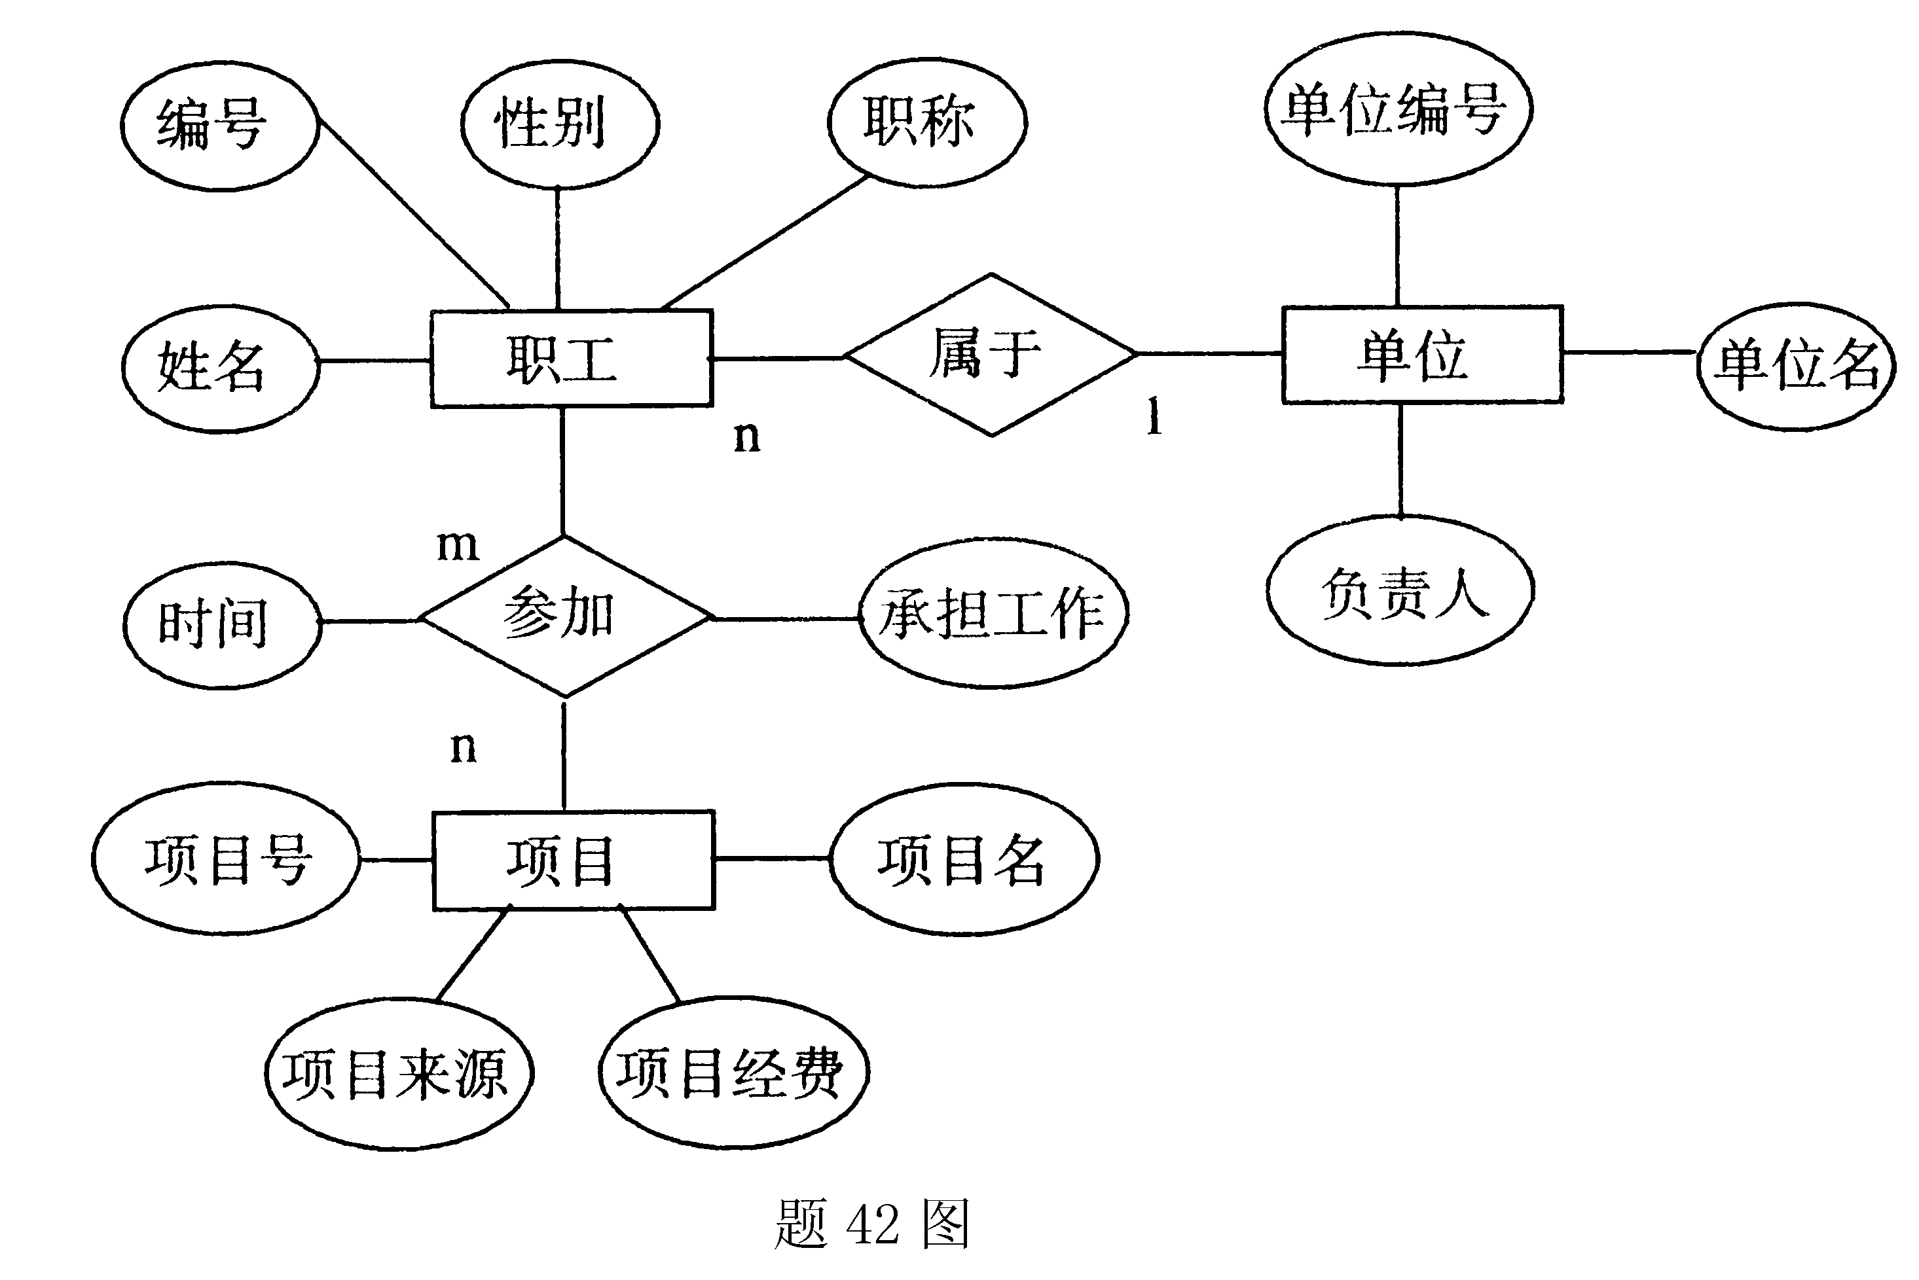

题42图

写出关系数据库的逻辑结构，主码用下划线标记。
43．教务处学生成绩管理的处理过程如下：
教务处接收教师交来的班级学生成绩单，对照教学计划和学生名册进行核对。核对正确后登录学生成绩表。再根据学生成绩表对成绩进行分类，将补考和留级学生名单通知学生所在院系办公室，并将留级学生名单报学生处。作出数据流程图。

